 Stockholm 2008-01-31

holiday autos fixar alternativa vägar till fotbolls-EM

- dubbelt nöje på semestern!

Är de arrangerade fotbollsresorna för dyra? Eller till och med slut? På holidayautos.se får du alternativa resvägar till sommarens fotbolls-EM i Österrike. holiday autos tipsar om närliggande flygplatser och visar även ungefärliga körtider till respektive matchstad. Kombinera lågprisflyg med hyrbil och se Sverige ta sig an gruppmotståndarna. Passa på att ta några omvägar och njut av massiva alper, humleodlingar och hisnande vyer. Kombinera semesterplanerna med fotbollsintresset!

- Vi tror att det kan bli tufft att få tag på flygbiljetter till de städer där Sverige spelar sina matcher, så istället visar vi kunderna alternativa resvägar, säger Anna Madsen, marknadschef på holiday autos. Vi har biluthyrning på alla de flygplatser som lågprisbolagen flyger till.

Hyrbilen bokas smidigt på www.holidayautos.se.

Prisexempel hyrbil:Venedig fr 273 kr/dag
Karlsrue fr 300 kr/dag
Zürich fr 313 kr/dag

Priserna är baserade på 7 dagars bilhyra i juni 2008

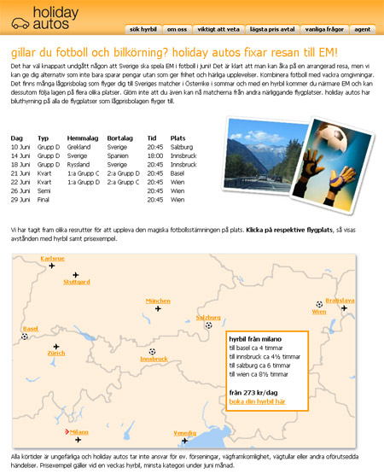

För mer information, kontakta:
Anna Madsen, marknadschef holiday autos nordic +46 8 5062 1056,
+46 730 63 63 05.

anna.madsen@holidayautos.se
www.holidayautos.se

holiday autos är världens största hyrbilsförmedlarer med hyrbilar på fler än 4000 destinationer runt om i världen. I Norden finns holiday autos i Sverige, Norge, Danmark och Finland. holiday autos är ett helägt dotterbolag till holiday autos international som ägs av Sabre Holdings, ett av världens största reseföretag.

